**Задания к контрольной работе**

**по предмету Методы оптимизации**

**Номер варианта в задании выбирается на основании двух последних цифр зачетки: проверяется кратность на количество вариантов в задании, полученный остаток от деления будет вашим вариантом.**

**Рекомендации по выполнению заданий:**

Для выполнения задания обязательно использовать ПО, которое может быть любым, например, ЯП или Office и т.д.

**В каждом задании необходимо!!!**

1. Записать:
   1. целевую функцию (расчетную формулу и ее значение с данными вашего индивидуального варианта **без преобразований**),
   2. ограничения (расчетную формулу и их систему с данными вашего индивидуального варианта **без преобразований**),
   3. для **заданий** **1-2** обязательно записать условие баланса конкретно для ваших данных индивидуального задания (в зависимости от знака уравнения будут вводится дополнительные строки или столбцы),
   4. для **задания 2** целевые функции, система ограничений и условия баланса записываются отдельно для производства без специализации и со специализацией (**они должны быть разными**),
   5. для **задания 3** для **каждого** игрока надо записать целевую функцию и ограничения (см. пункты 1-2) (**они должны быть разными:** сначала данные из матрицы выбираются по строкам (для первого игрока), затем по столбцам (для второго игрока)),
   6. для **задания 4** рассчитать и записать длину критического пути, выделить его на графе,
   7. для **заданий 5-6** записать **алгоритм** решения в соответствии с методом и заданными значениями индивидуального варианта.

**Выводы**

В каждом задании обязательно должны быть выводы, которые включают:

1. особенности метода решения задачи,
2. применение вашего метода,
3. результаты решения задания.

**Рекомендации по оформлению заданий**

1. Цель задания.
2. Условие задания.
3. Решение задания со скринами программного средства.
4. ВЫВОДЫ.

**В СЛУЧАЕ СПОРНЫХ МОМЕНТОВ:**

1. пишите на e-mail [korenskaya@bsuir.by](mailto:korenskaya@bsuir.by)
2. приходите в день заочника на консультации

**PS** июль-август – отпуск!

**Задание 1**

**Линейная оптимизация. Модели распределения ресурсов. Элементы теории двойственности**

(пояснения к заданию см. файл «Лабораторки.pdf» стр. 57-60)

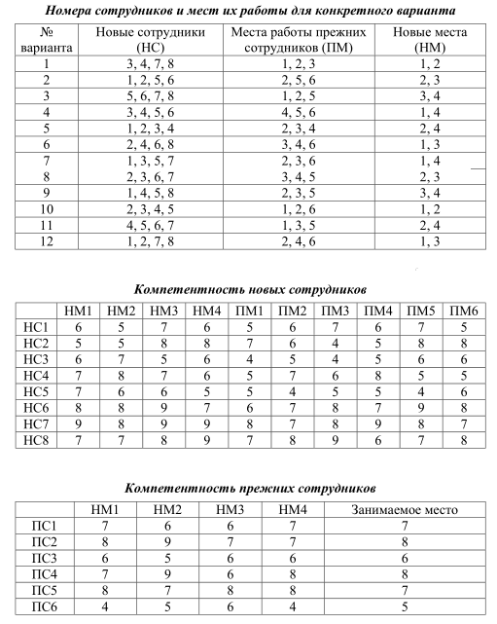

В задании **12 вариантов.**

**Задание 2**

**Модели оптимизации поставок, размещения и концентрации производства**

(пояснения к заданию см. файл «Лабораторки.pdf» стр. 65-79)

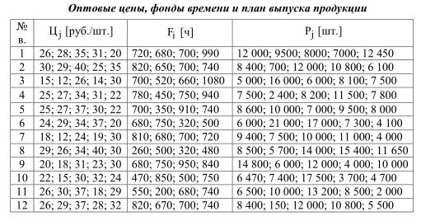

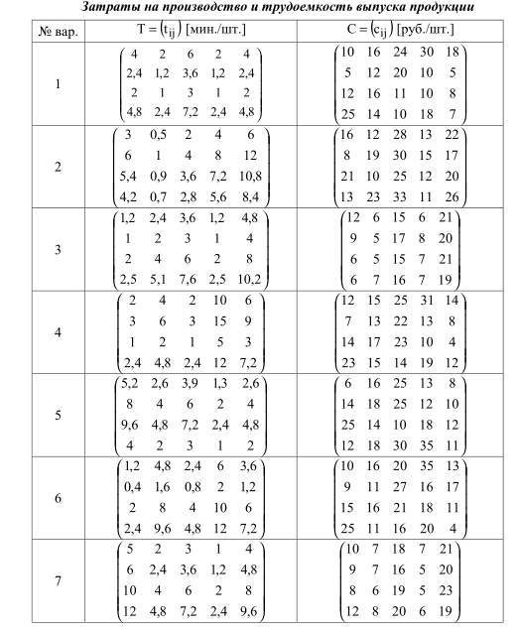

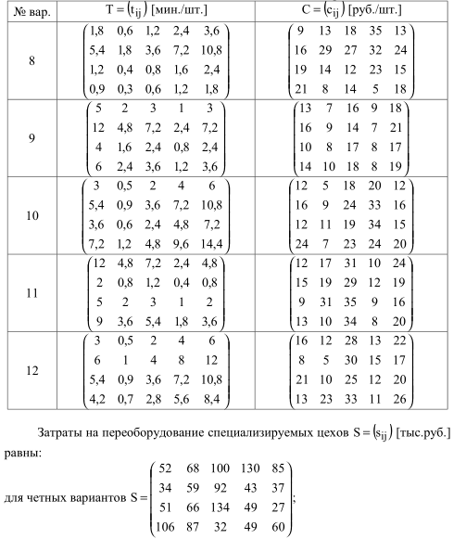

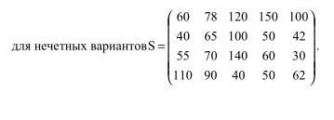

В задании **12 вариантов.**

**Задание 3**

**Применение линейного программирования в теории игр**

(пояснения к заданию см. файл «lineapr.pdf» стр. 86-88**)**

Найдите решения игр, определяемых следующими матрицами:

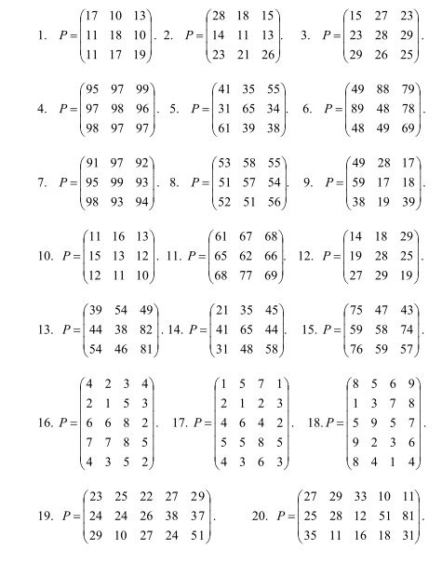

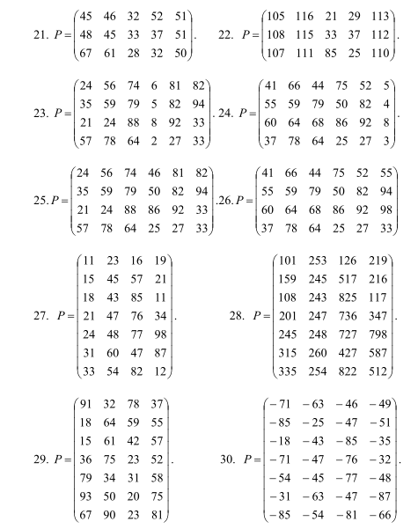

В задании **30 вариантов.**

**Задание 4**

**Применение линейного программирования в сетевом планировании и управлении**

(пояснения к заданию см. файл «Лекции - Экономико-математические модели и методы в решении задач сетевого планирования и управления»**)**

Используя исходные данные, представленные в таблице 4, выполнить следующие виды работ:

1. Построить сетевой граф, пронумеровать события и закодировать работы сетевого графика.

2. Рассчитать временные параметры сетевого графика на графе и в табличной форме.

3. Выполнить привязку сетевого графика к календарю.

4. Распределить ресурсы в сетевой модели и сформировать расписание выполнения работ сетевого графика, а также построить график загрузки (использования) ресурсов.

5. Оценить эффективность полученных решений.

Таблица 4 - Исходные данные для расчета параметров сетевого графика

|  |  |  |  |
| --- | --- | --- | --- |
| Работа, непосредственно предшествующая данной (i-j)-й работе | Работа процесса  (проекта) | Трудоемкость  (продолжительность)  данной работы, рабочий день | Потребность в ресурсе  для выполнения  данной работы, человек |
| h-i | i-j | Tij | Pij |
| - | а | 7 | 3 |
| - | б | 3 | 5 |
| а | в | 4 | 2 |
| а | г | 8 | 2 |
| а, б | д | 5 | 1 |
| а, б | е | 5 | 4 |
| в | ж | 2 | 4 |
| г, д | з | 6 | 2 |
| Ежедневно располагаемый фонд ресурса s-го вида равен 6 единицам, то есть S=6 человек | | | |

**Индивидуальные задания** записаны на стр. 15-20 см.файл «Лекции - Экономико-математические модели и методы в решении задач сетевого планирования и управления»

В задании **20 вариантов.**

**Задание 5**

**Модели нелинейной оптимизации в управлении запасами**

(пояснения к заданию см. файл «akulich»стр. 251-262**).**

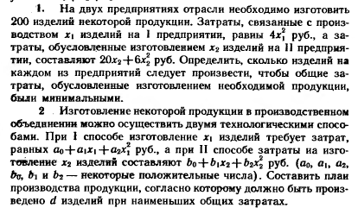

В задании 2 варианта

**Задание 6**

**Применение поисковых методов оптимизации**

(пояснения к заданию см. файл «akulich»стр. 269-280**)**

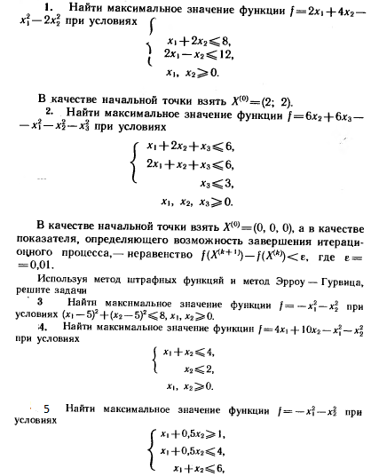

В задании 5 вариантов